|  |  |  |  |
| --- | --- | --- | --- |
| **UNIVERSIDAD NACIONAL MAYOR DE SAN MARCOS**  **Universidad del Perú, DECANA DE AMÉRICA**  FACULTAD  F. INGENIERÍA DE SISTEMAS E INFORMÁTICA  CURSO  ARQUITECTURA DE COMPUTADORAS  PROFESOR  GUERRA GUERRA, JORGE | Resultado de imagen para UNMSM |  | Grupo  **INTEGRANTES:**   * EZQUIVEL GRADOS, LUIS GERMAN **17200154** * CHAVEZ GUERRERO, GABRIEL ALEXANDER  **17200217** * GONZALES DURAN, JEFFERSON ERVYN **17200159** * GUTIERREZ LOAIZA, JAMIL **17200016** |

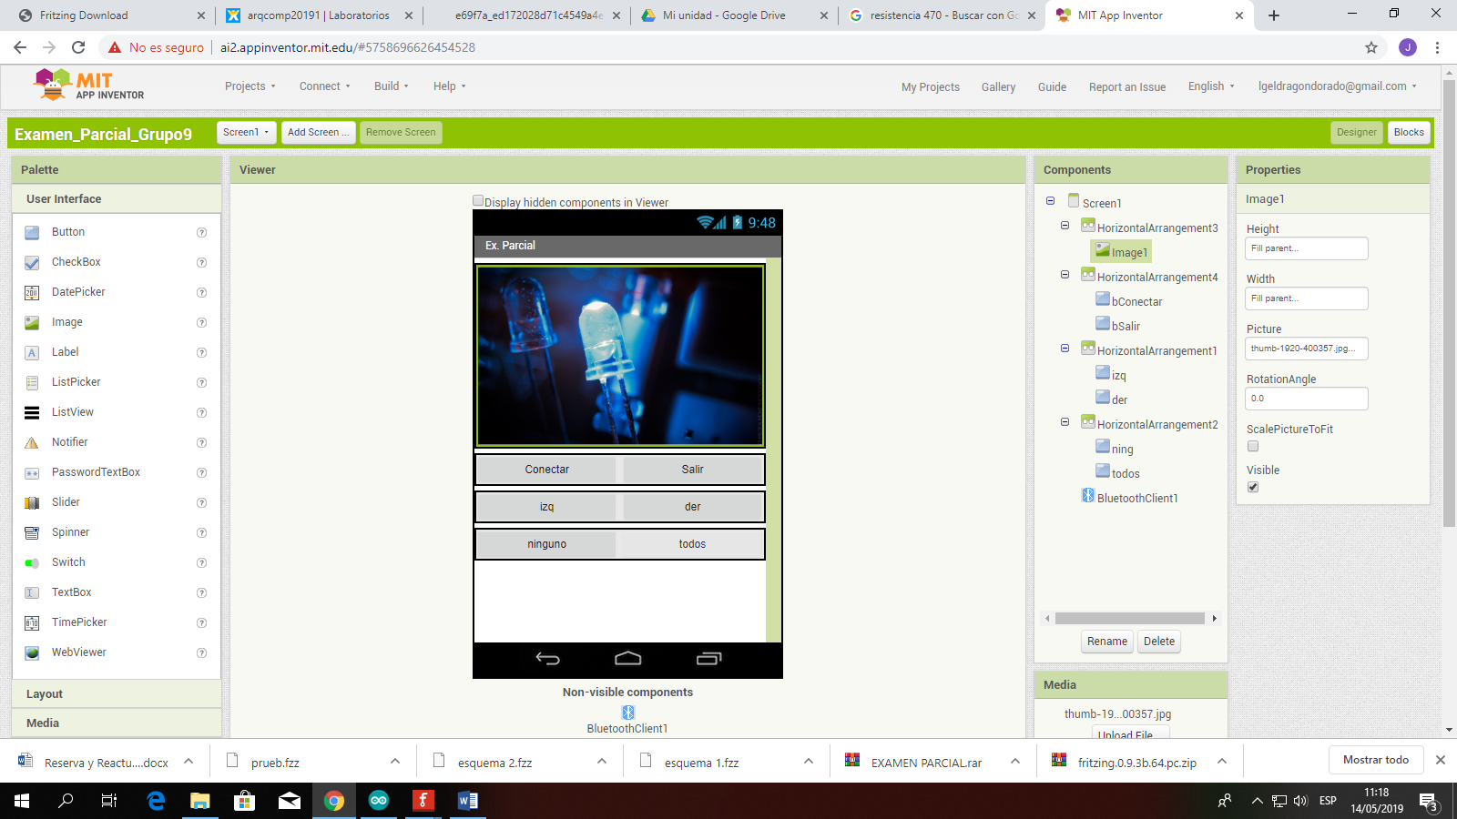**INTERFAZ DE LA APLICACION**

**CODIGO FUENTE DE LA APLICACIÓN EN APPINVENTOR**

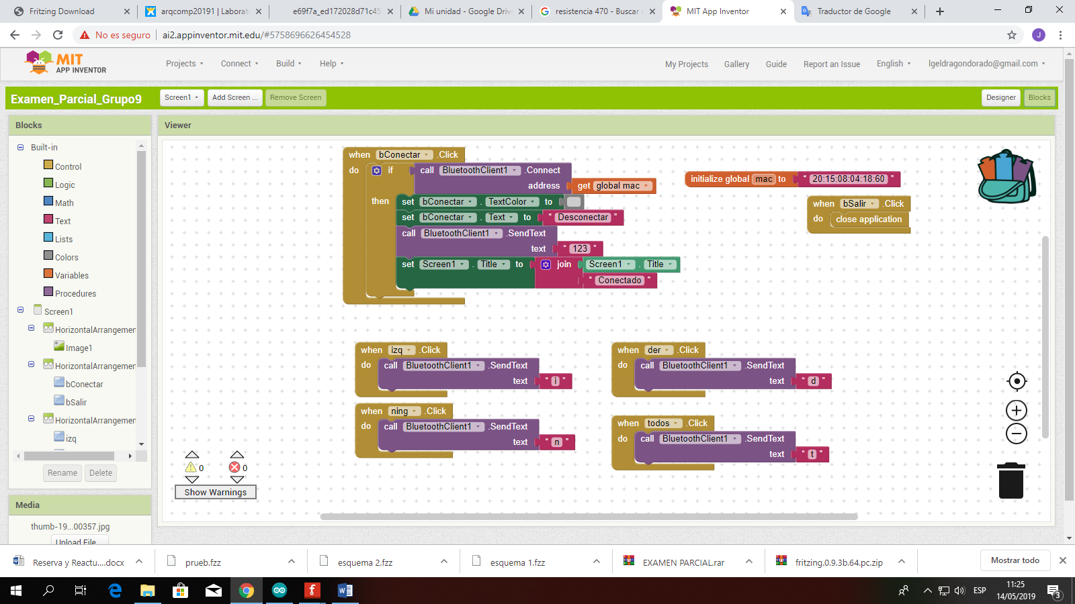

**Fritzing**

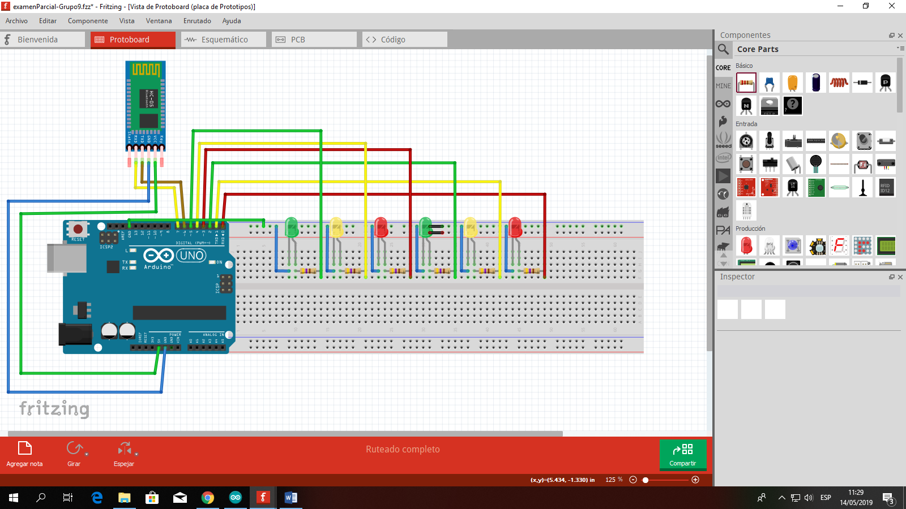

**IMAGEN DEL CIRCUITO**

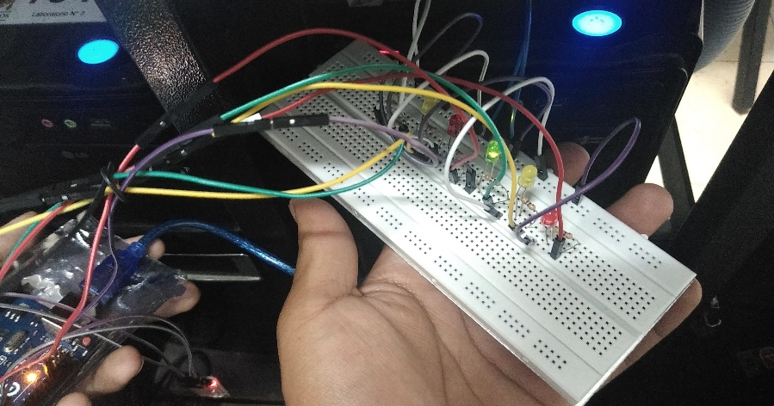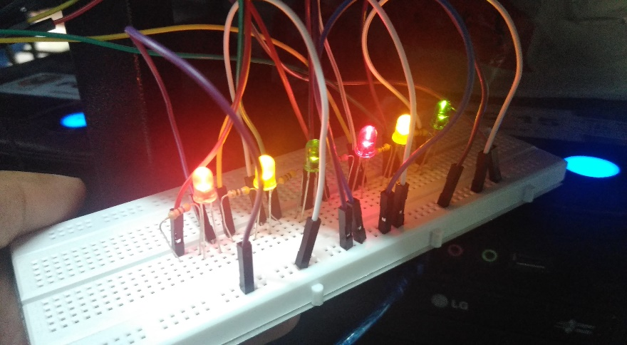

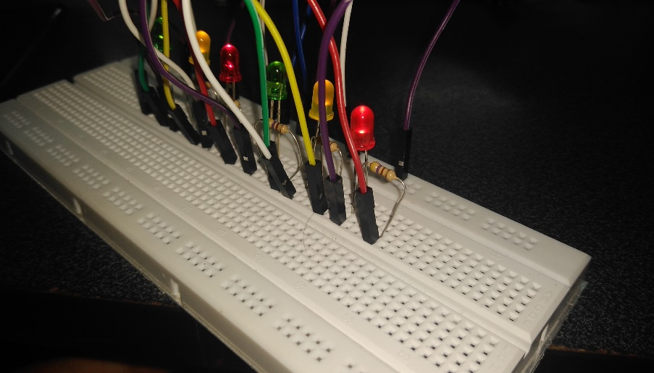

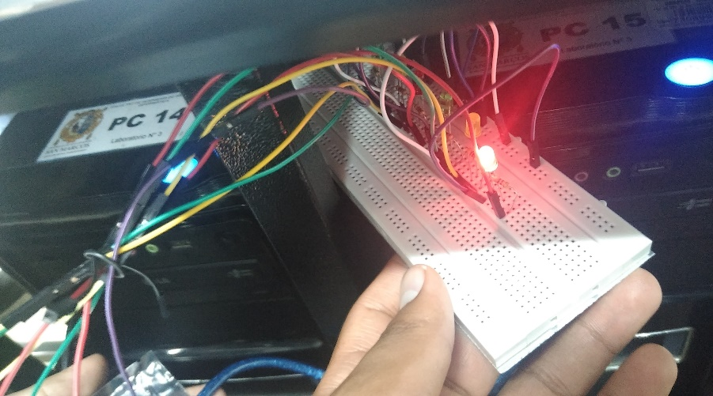

**CODIGO FUENTE**

#include <SoftwareSerial.h>

const int rxPin = 6; //SoftwareSerial RX pin, conecta to JY-MCY TX pin

const int txPin = 7; //SoftwareSerial TX pin, conecta to JY-MCU RX pin

// nivel de 3.3 voltios puede ser necesario

SoftwareSerial mySerial(rxPin, txPin); // RX, TX

const int led0 = 0; // led pin

const int led1 = 1; // led pin

const int led2 = 2; // led pin

const int led3 = 3; // led pin

const int led4 = 4; // led pin

const int led5 = 5; // led pin

int e;

void setup()

{

//Pin donde conectamos el led para ver el correcto funcionamiento del modulo

pinMode(led0,OUTPUT);

pinMode(led1,OUTPUT);

pinMode(led2,OUTPUT);

pinMode(led3,OUTPUT);

pinMode(led4,OUTPUT);

pinMode(led5,OUTPUT);

e=7;

apagarTodo();

//Configuracion de la velocidad del modulo 9600 por defecto, se puede cambiar

//mediante comandos AT

mySerial.begin(9600);

}

void loop()

{

while (mySerial.available() > 0)

{

//Guardamos en la variable dato el valor leido por el modulo bluetooth

char dato= mySerial.read();

switch(e){

case 0:

switch(dato){

case 'i':

digitalWrite(led0, LOW);

digitalWrite(led1, HIGH);

Serial.println("IZQUIERDA");

e=e+1;

break;

case 'd':

digitalWrite(led0, LOW);

digitalWrite(led5, HIGH);

mySerial.println("DERECHA");

e=5;

break;

case 't':

encenderTodo();

mySerial.println("TODOS");

e=6;

break;

case 'n':

apagarTodo();

mySerial.println("NINGUNO");

break;

}

break;

case 1:

switch(dato){

case 'i':

digitalWrite(led1, LOW);

digitalWrite(led2, HIGH);

mySerial.println("IZQUIERDA");

e=e+1;

break;

case 'd':

digitalWrite(led1, LOW);

digitalWrite(led0, HIGH);

mySerial.println("DERECHA");

e=e-1;

break;

case 't':

encenderTodo();

mySerial.println("TODOS");

e=6;

break;

case 'n':

apagarTodo();

mySerial.println("NINGUNO");

break;

}

break;

case 2:

switch(dato){

case 'i':

digitalWrite(led2, LOW);

digitalWrite(led3, HIGH);

mySerial.println("IZQUIERDA");

e=e+1;

break;

case 'd':

digitalWrite(led2, LOW);

digitalWrite(led1, HIGH);

mySerial.println("DERECHA");

e=e-1;

break;

case 't':

encenderTodo();

mySerial.println("TODOS");

e=6;

break;

case 'n':

apagarTodo();

mySerial.println("NINGUNO");

break;

}

break;

case 3:

switch(dato){

case 'i':

digitalWrite(led3, LOW);

digitalWrite(led4, HIGH);

mySerial.println("IZQUIERDA");

e=e+1;

break;

case 'd':

digitalWrite(led3, LOW);

digitalWrite(led2, HIGH);

mySerial.println("DERECHA");

e=e-1;

break;

case 't':

encenderTodo();

mySerial.println("TODOS");

e=6;

break;

case 'n':

apagarTodo();

mySerial.println("NINGUNO");

break;

}

break;

case 4:

switch(dato){

case 'i':

digitalWrite(led4, LOW);

digitalWrite(led5, HIGH);

mySerial.println("IZQUIERDA");

e=e+1;

break;

case 'd':

digitalWrite(led4, LOW);

digitalWrite(led3, HIGH);

mySerial.println("DERECHA");

e=e-1;

break;

case 't':

encenderTodo();

mySerial.println("TODOS");

e=6;

break;

case 'n':

apagarTodo();

mySerial.println("NINGUNO");

break;

}

break;

case 5:

switch(dato){

case 'i':

digitalWrite(led5, LOW);

digitalWrite(led0, HIGH);

mySerial.println("IZQUIERDA");

e=0;

break;

case 'd':

digitalWrite(led5, LOW);

digitalWrite(led4, HIGH);

mySerial.println("DERECHA");

e=e-1;

break;

case 't':

encenderTodo();

mySerial.println("TODOS");

e=6;

break;

case 'n':

apagarTodo();

mySerial.println("NINGUNO");

break;

}

break;

case 6: //todo encendido

switch(dato){

case 'i':

apagarTodo();

digitalWrite(led0, HIGH);

mySerial.println("IZQUIERDA");

e=0;

break;

case 'd':

apagarTodo();

digitalWrite(led5, HIGH);

mySerial.println("DERECHA");

e=5;

break;

case 't':

encenderTodo();

mySerial.println("TODOS");

e=6;

break;

case 'n':

apagarTodo();

mySerial.println("NINGUNO");

break;

}

break;

case 7:

switch(dato){

case 'i':

digitalWrite(led0, HIGH);

mySerial.println("IZQUIERDA");

e=0;

break;

case 'd':

digitalWrite(led5, HIGH);

mySerial.println("DERECHA");

e=5;

break;

case 't':

encenderTodo();

mySerial.println("TODOS");

e=6;

break;

case 'n':

apagarTodo();

mySerial.println("NINGUNO");

break;

}

break;

}

}

}

void encenderTodo(){

digitalWrite(led0, HIGH);

digitalWrite(led1, HIGH);

digitalWrite(led2, HIGH);

digitalWrite(led3, HIGH);

digitalWrite(led4, HIGH);

digitalWrite(led5, HIGH);

}

void apagarTodo(){

digitalWrite(led0, LOW);

digitalWrite(led1, LOW);

digitalWrite(led2, LOW);

digitalWrite(led3, LOW);

digitalWrite(led4, LOW);

digitalWrite(led5, LOW);

}